PrÉsidence

de la Paris, le 12 mai 2015

République

NOTE

à Monsieur le Président de la République

----

s/c de Monsieur le Secrétaire General

***Objet : mémorisation de l’actualité politique depuis le début de l’année***

*J’ai poursuivi l’exercice sur la mémorisation continue de l’actualité politique par l’opinion (n’ont été conservés comme en fin d’année dernière que les faits ayant dépassé 2% de mémorisation deux semaines de suite). Ressortent notamment les points suivants :*

1. **Le profil est très différent de celui de la fin de l’année dernière**

Fin 2014, les faits les plus entendus n’étaient pas de ceux qui intéressaient les Français (remaniement, actualité de N. Sarkozy, affaires diverses, …). Ce semestre trois « actes lourds » ont structuré les représentations, à des niveaux bien supérieurs à l’année dernière :

* + Les attentats ont dominé le reste, persisté longtemps, et sont réactivés par chaque nouveau fait (Copenhague, attentats déjoués, …) ;
  + L’usage du 49-3 sur la loi Macron a presque autant marqué que le remaniement l’année dernière, et définitivement conféré un statut particulier à cette loi.
  + Les départementales, dont la campagne a été très courte (la courbe ne prend son essor qu’à partir de la semaine du 16 mars) mais dont les résultats ont provoqué beaucoup de commentaires sur plusieurs semaines (score du FN, puis demande de réaction ou de sursaut, puis attentes déçues).

Compte-tenu de l’ampleur de leur mémorisation, ces faits, chacun dans leur domaine, resteront.

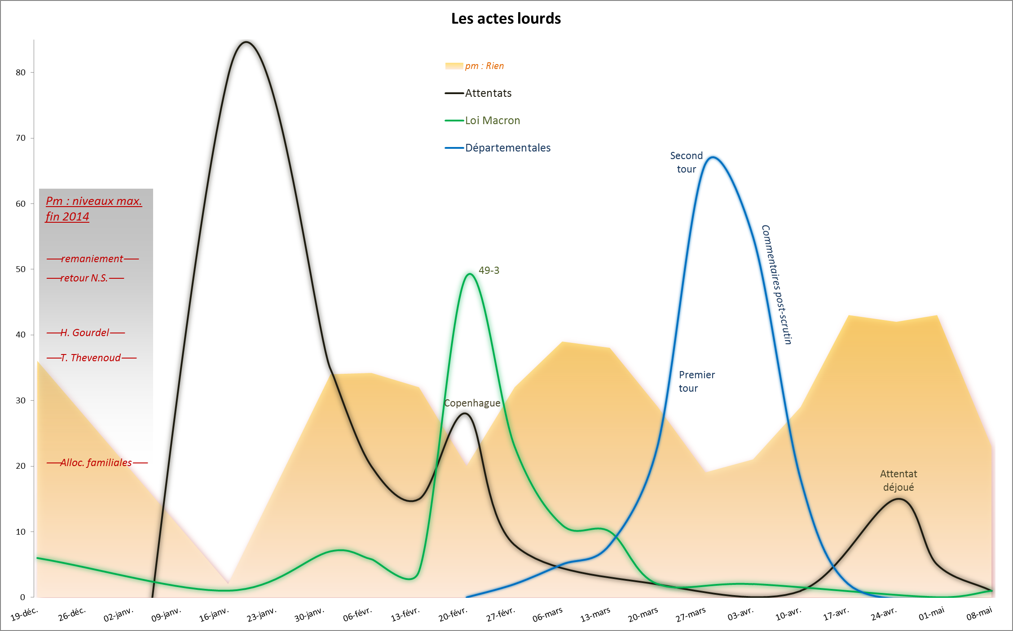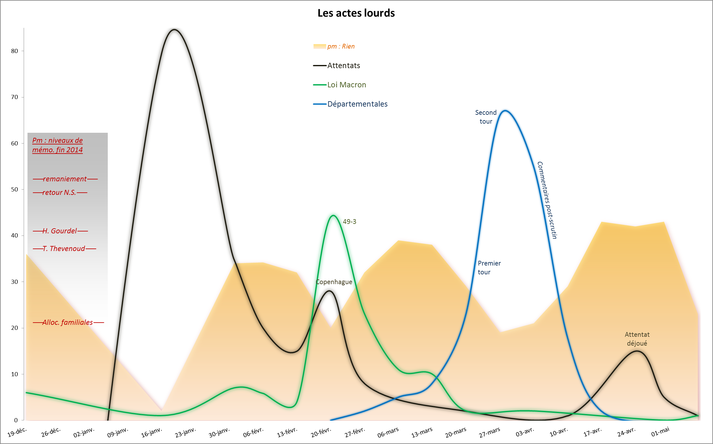

1. **Un contexte général qui reste lourd mais provoque moins de rejet**

De nombreuses actualités en fin d’année dernière (affaires et scandales, polémiques alimentées par les médias, …) avaient provoqué une saturation de l’opinion et un fort rejet de la classe politique : les commentaires d’ambiance négatifs étaient, en flux continu, à des niveaux élevés. Les tensions au sein du PS (contestations des frondeurs, petites phrases de M. Aubry et B. Hamon etc.) accentuaient ce rejet ; que la présence médiatique et les déclarations de M. Valls ne parvenaient pas à calmer.

Parallèlement, la situation économique semblait s’aggraver (les propos spontanés sur les difficultés économiques étaient très hauts, provoquant des demandes de radicalité et de « tout changer »).

Ce n’est plus le cas :

* + Il n’y a plus « d’affaires » (si l’on excepte le procès du Carlton, vite mis à distance). L’actualité reste lourde, les catastrophes ou les faits inquiétants nombreux (drame migratoire, crashs, insécurité, disparition d’enfants, scandale pédophilie…), mais aucune polémique n’a vraiment pris. Le climat n’est pas à la sérénité - loin de là - mais il y a davantage de retenue, moins de violence dans les propos, et moins d’instrumentalisation de ces faits par l’opinion pour rejeter en bloc la classe politique.

Le flux continu des critiques s’est ainsi calmé (la courbe - verte - est restée quasi-nulle pendant plus d’un mois après les attentats), réalimenté seulement par quelques épisodes (les défilés au salon de l’agriculture, des propos polémiques) et la traditionnelle suspicion envers la classe politique après les départementales.

* + De même, les commentaires sur les difficultés économiques - rouge - sont redescendus d’un cran (cohérent avec les indicateurs quantis montrant une décrispation des perspectives économiques), laissant apparaître davantage les rochers : ils sont, désormais, nettement rythmés par les chiffres du chômage, toujours très entendus, et toujours vus comme étant en hausse (même lorsqu’ils baissent).

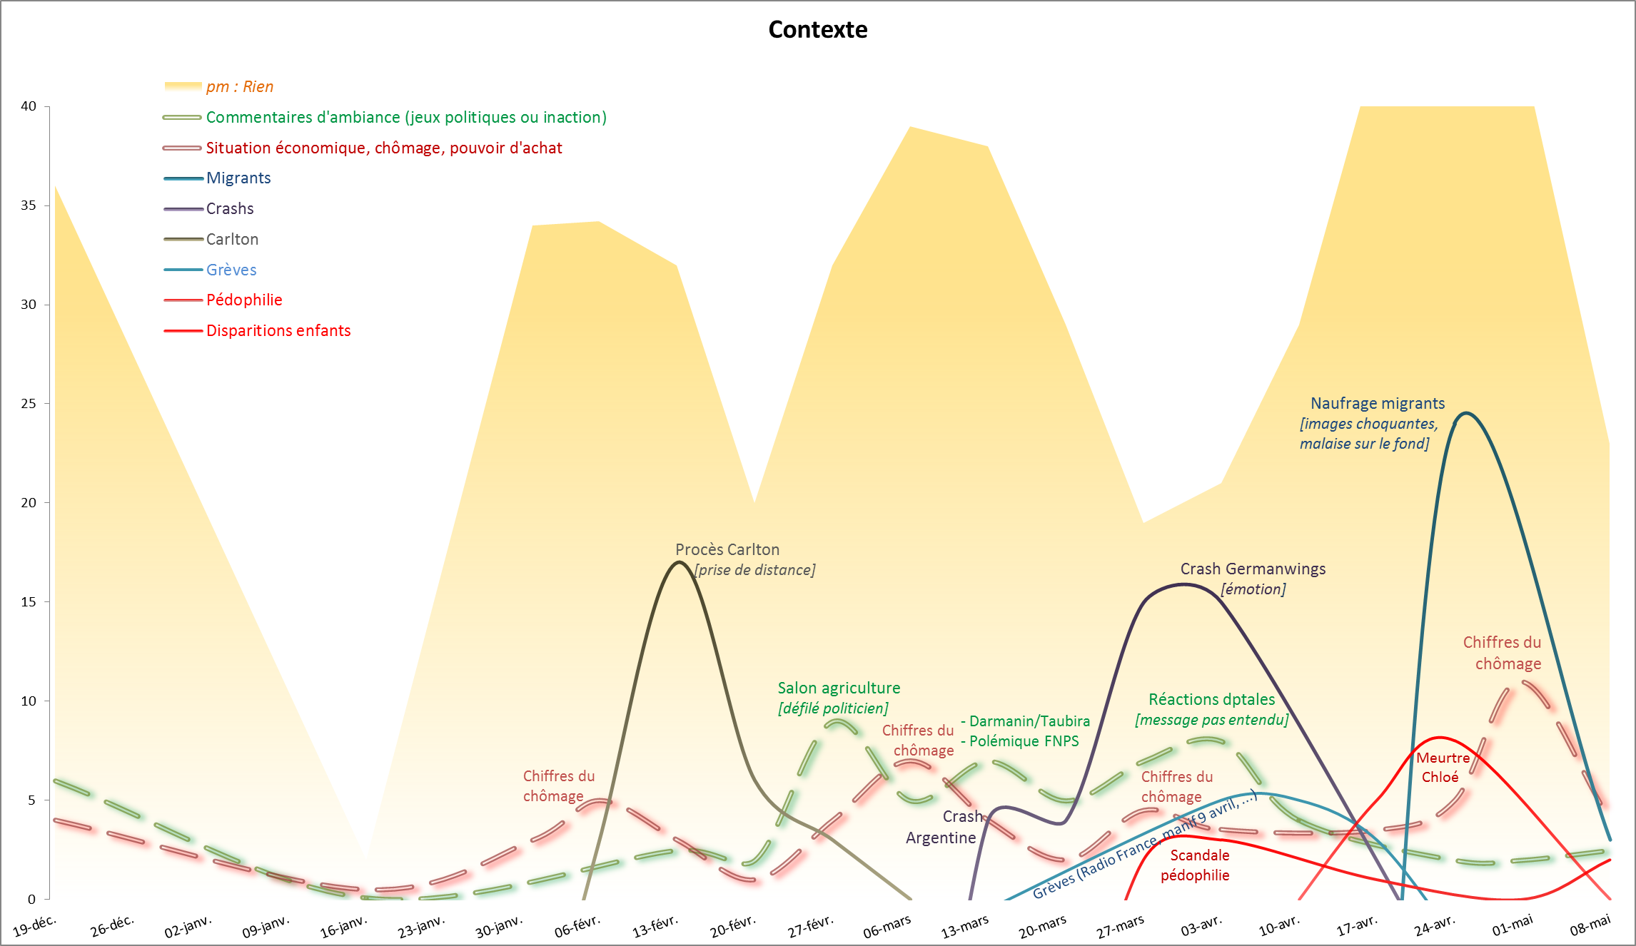

1. **Une actualité politique très nettement dominée par le FN**

Là où la gauche et surtout la droite - avec le retour de Sarkozy - avaient marqué l’actualité en fin d’année dernière (provoquant rejet et prise de distance), ces derniers mois ont été, très nettement, dominés par l’actualité du FN.

* + Chaque fait qui le concerne provoque désormais un surcroît d’attention : la partielle du Doubs, sa montée dans les sondages, la passe d’armes entre M. Valls et M. Maréchal-Le Pen (qui a été le vrai moment de son incrustation à ce niveau dans la campagne), puis les déchirements du parti. Le FN s’est installé depuis plus de 2 mois à un niveau de visibilité qu’aucun autre acteur politique n’approche. Force est de constater que :
    - cette centralité provoque peur de commentaires de rejet ou de saturation (signe de banalisation ?).
    - les Français continuent à ne pas lui appliquer les lois habituelles des sanctions politiques. Aucun autre parti n’aurait supporté de telles semaines de déchirements auto-centrés sans en pâtir lourdement. L’UMP a mis plus d’un an à se remettre des affrontements Copé-Fillon, la majorité paie immédiatement le moindre écart de conduite politicienne ; pas le FN, comme si son image de virginité politique (ou d’anti-système) l’immunisait contre ces critiques. Il est à ce titre remarquable de voir que les sympathisants de gauche sont certes plus inquiets de cette domination du FN dans l’actualité, mais pas plus virulents dans leurs critiques du parti.
  + En comparaison, l’actualité de l’UMP a très peu marqué, comme si N. Sarkozy, depuis son retour, ne trouvait plus les moyens d’embrayer (les débats sur le nom de l’UMP sont pour le moment absents des radars de l’opinion).
  + L’actualité du PR (hors attentats) a elle aussi été en retrait. Aucun des exercices médiatiques n’a marqué sur le coup (contrairement à l’émission du 6 novembre dont l’effet avait été immédiat), ce qui ne veut pas dire que leur multiplication dans le temps ne peut pas permettre de tisser une trame.

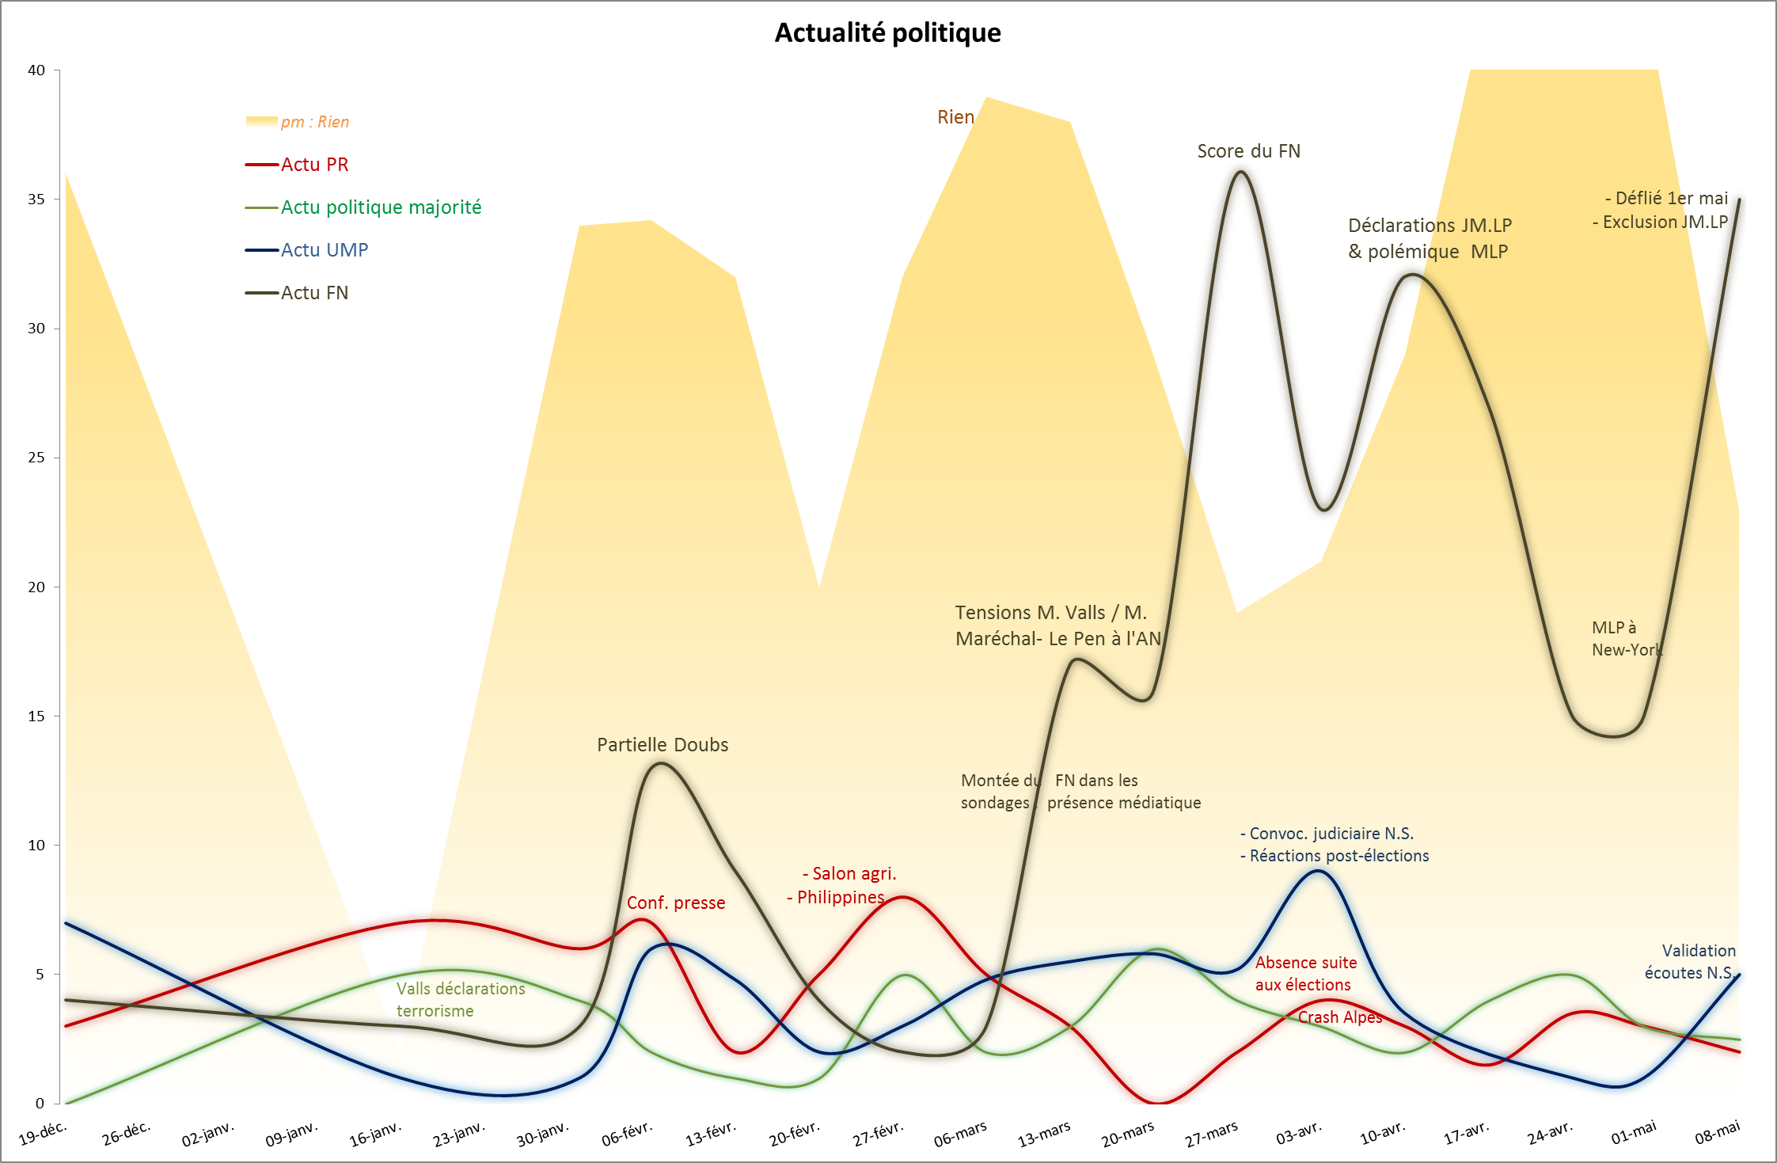

1. **Une action gouvernementale plus dense, même si de basse intensité (hors loi Macron).**

C’est une autre nouveauté. La modulation des allocations familiales était la seule mesure vraiment entendue en fin d’année dernière (le reste était de l’ordre de la contestation : report de l’écotaxe, rythmes scolaires, etc.). Le profil est ce semestre beaucoup plus fourni, alors même que l’on aurait pu penser que la Loi Macron allait écraser les autres actualités :

* + La loi santé a été saisie - sans doute grâce à la contestation des médecins, qui l’a faite décoller sans trop abîmer son adhésion dans l’opinion (même si la contestation dans le temps commençaient à ébranler les jugements des Français).
  + Les ventes de Rafales ont été systématiquement remarquées, et commentées comme un bienfait pour l’emploi (les chiffres réels ne sont pas entrés dans les débats) : les signes d’une relance économique passent bien mieux par de tels symboles que par des indicateurs.
  + Le sujet éducation a connu plusieurs vies : alors qu’il n’était plus dans les conversations depuis la rentrée scolaire (matérialisation des nouveaux rythmes), il a ressurgi spontanément après les attentats, sous forme d’attentes que les annonces de janvier ont satisfaites. L’attente s’est maintenue en s’émoussant progressivement, jusqu’à être réactivée par la présentation de la réforme du collège, d’abord prise sur un plan factuel avant que, progressivement, la polémique n’enfle dans l’opinion.
  + La PPL fin de vie et la loi renseignement ont en revanche sans doute trop peu imprimé (à peine plus de 2%) et sont passées trop vite pour rester dans les mémoires des Français à ce stade.

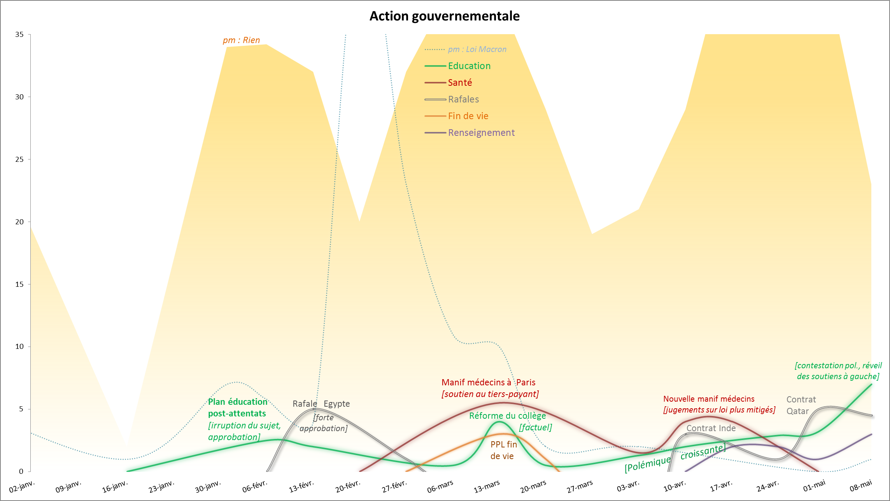

Si cette actualité est assez fournie (malgré de nombreuses annonces qui n’y ont pas trouvé leur place), l’action gouvernementale à l’exception de la loi Macron reste au niveau des signaux faibles en comparaison des actualités marquantes (même hors attentats : départementales, actualité du FN, … cf. graph. page suivante).

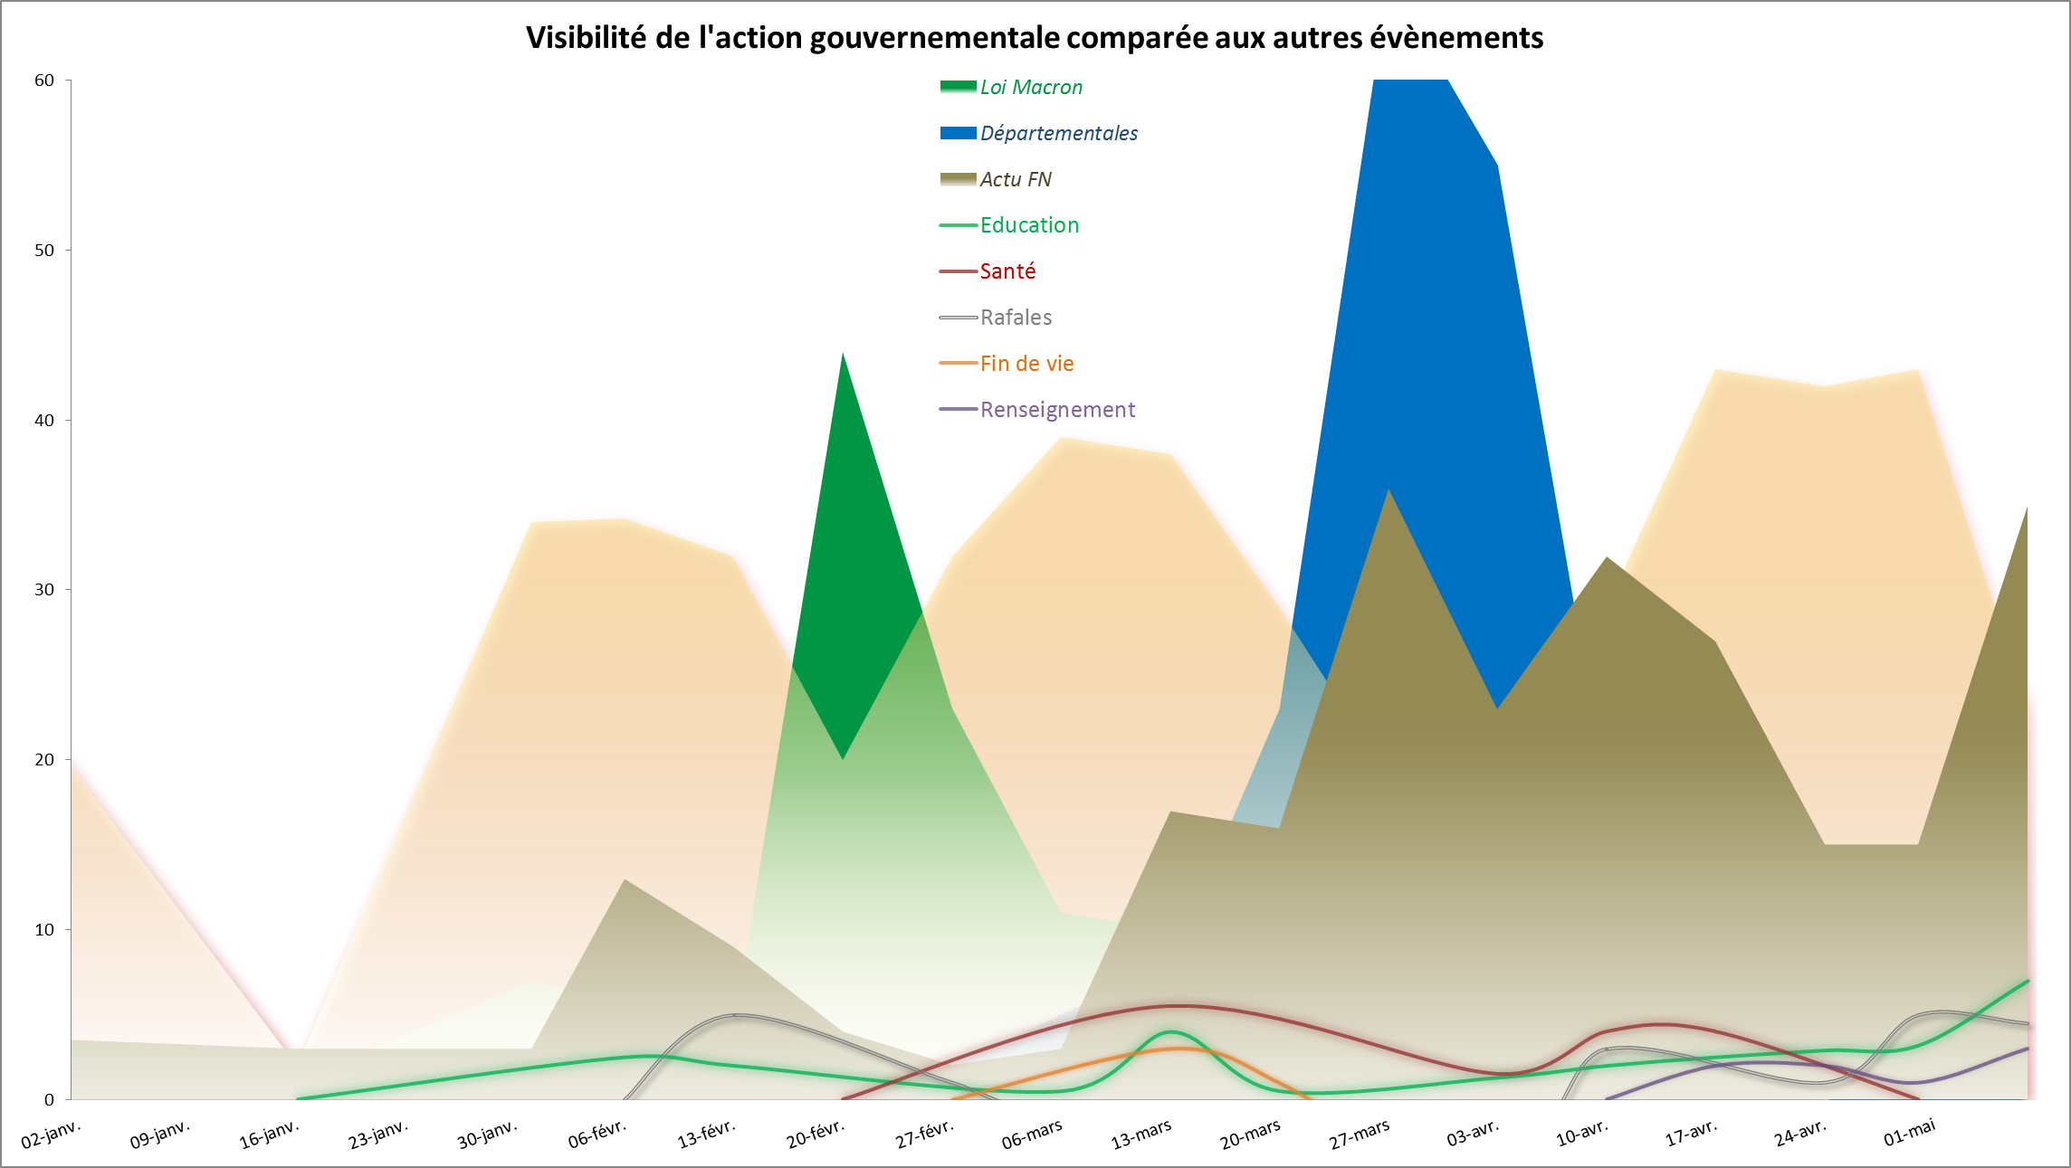

1. **Actualité internationale : anxiogène**.

Comme l’année dernière, l’actualité internationale conserve une visibilité importante, en particulier lorsqu’elle inquiète : l’actualité dans le monde arabe (l’attentat du Bardo a marqué), les images de guerre en Ukraine (très visibles en début d’année), l’arrivée de Syriza et les négociations sur la dette (avec des craintes sur l’impact économique), … Le monde reste, pour les Français, d’abord un facteur de crises et de menaces.

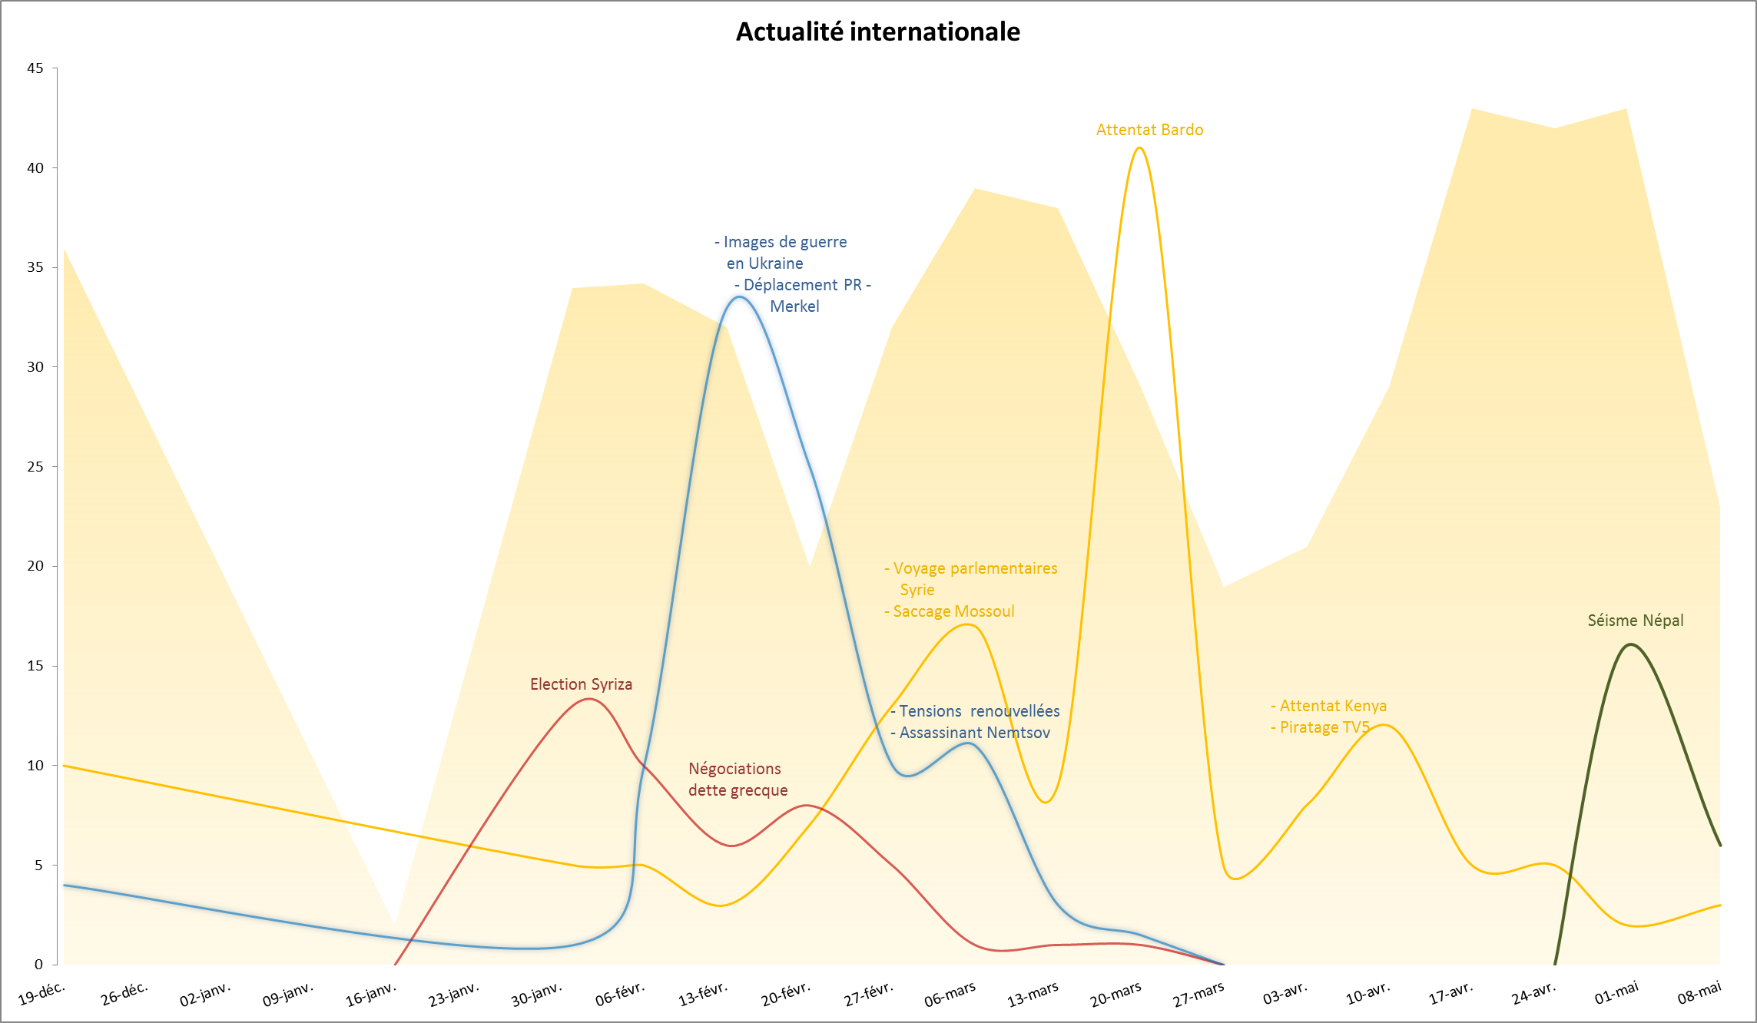

*Quelques conclusions :*

* *La période qui s’achève a été exceptionnelle. Elle a, notamment, été structurée par plusieurs actes lourds qui ont organisé le temps et l’attention (ce qui n’était pas le cas de la période précédente) ; donc écrasé le surgissement des critiques.*

*Ce changement de contexte est sans doute l’explication principale de la reconsolidation d’un socle de popularité (fragilisé jusque dans son cœur à l’automne).*

*La moindre intensité de l’actualité « politicienne » (très nette dans la courbe de commentaires d’ambiance sur la classe politique, bien plus plate que l’année dernière) a certainement beaucoup joué. Elle avait, l’année dernière, un effet toxique clair sur l’ensemble des jugements : l’idéal serait de la maintenir à ce niveau (bonne distance dans le gestion du Congrès, contenir la multiplication des commentaires sur les manœuvres en vue de 2017, etc.).*

*La détente de l’horizon économique que l’on commence à retrouver dans quelques indicateurs d’opinion a également participé à cette évolution, même si les visions restent sombres et que nous ne sommes pas pour le moment crédités de cette amélioration.*

*Les fondamentaux des jugements mesurés par les divers baromètres, tant sur notre action que sur la classe politique, ont cependant peu bougé. C’est donc bien, surtout, le contexte qui a évolué aux yeux des Français, plus que le regard qu’ils portent sur l’utilité des responsables politiques.*

*Cela soulève plusieurs questions :*

* *Comment transformer ce regard moins violent sur la situation générale en jugements plus positifs sur notre action ? (quel lien de représentation peut fonctionner ?)*
* *Comment gérer le passage de cette période exceptionnellement dense à une période nécessairement moins « prenante » en prolongeant les dynamiques impulsées par ces évènements ?*

*Nous pouvons, certainement, vivre sur l’énergie cinétique acquise pendant encore quelques semaines (jusqu’à l’été). La question se posera, au plus tard, à la rentrée, où il faudra construire quelque chose de nouveau (d’autant que la relance après le creux estival a été chaque année très compliquée).*

* *Les mécanismes d’attention de l’opinion n’ont pas changé. Pour percer auprès d’un public large, les sujets doivent soit :être installés avec le temps et répondre à des attentes sous-jacentes (éducation, un peu fin de vie même si la fenêtre a été trop courte) ; bénéficier d’une contestation qui dope leur visibilité (loi santé) ; ou surprendre (Rafale). Les autres passent sous les radars.*

*La mémorisation de l’action gouvernementale a été beaucoup plus fournie ce semestre, mais de très nombreuses annonces et mesures n’ont pas impacté l’opinion : nous ne tirons bénéfice que d’une petite fraction de ce que nous faisons.*

*Cette « trame de fond » plus dense est sans doute ce qui nous a permis de vivre un peu plus longtemps sur les dynamiques lancées en début d’année (en gênant les critiques en immobilisme). Mais elle finit aussi par donner un sentiment de confusion ou d’action peu ordonnée (peu crédible ?) dont on peine à déterminer le sens et les lignes directrices (reproche que l’on retrouve dans d’autres indicateurs).*

*Entre le surgissement brutal de la loi Macron et la multitude à bas bruit, il y a sans doute un équilibre à trouver permettant de donner plus de visibilité à des actes moins nombreux mais plus nets, sur un terrain préparé en amont, permettant de mieux ancrer le récit, ordonner le sens, souligner la gestuelle des réformes.*

* *Enfin, la visibilité du FN à ce niveau (tant en absolu que comparé aux autres acteurs politiques) et pendant un temps aussi long, ne peut pas être sans conséquences, même s’il est difficile de les déterminer à ce stade : banalisation de cette centralité ? production à terme d’anticorps ?*

Adrien ABECASSIS